证券投资实务
教 学 设 计 样例
教学内容 | 行业分析
科目 | 证券投资实务 |  | 教学对象 |  | 会计学证券模块大三 | 提供者 |  | 徐新华
课时 | 2课时
一、教材内容分析
行业分析内容涵盖了行业分析的意义、行业分类的标准、行业一般特征分析和行业选择方法，重点是行业一般特征分析，难点是行业选择方法的实际应用
二、教学目标（知识、技能、素质目标）
知识目标：了解行业分类的标准、行业的一般特征分析、行业选择的主要方法
能力目标：能够运用行业分析的理论与方法对软件中不同行业的属性进行区分，能够理解和运用行业选择的基本方法。
素质目标：能够对软件中不同行业指数涨跌明显的差异做出一定的分析、评价与预测，通过实际案例的探讨深入领会基于行业分析的价值投资课程思政理念。
三、学情分析
学生已经具备经济学、金融学、投资学、统计学等相关理论基础，基本能够理解行业分析中的主要理论与方法的含义，教学的难度在于如何结合实际来运用行业分析方法进行分析和验证及预测，需要教师设置相关的实践环节来加以锻炼。
四、教学方法
- 教师软件演示
- 课堂提问
- 案例教学
4.小组讨论与汇报
五、教学环境及资源准备
- 线上MOOC中的视频、单元测验、MOODLE平台
- 线下多媒体教师和多媒体实验室提供案例教学和软件使用
3.花顺ifind数据库
4．方财富通证券行情软件
4、钉钉直播、腾讯课堂
六、教学过程（以行业分析为例）
教学过程 |  | 教师活动 |  | 学生活动 |  |  | 设计意图
课前预习 |  | 通过MOODLE发布通知，布置本周教学和任务 |  | 预习教材中有关行业分析部分的内容 |  |  | 初步了解行业分析的基本含义、分析方法，形成感性认识
 |  |  |  | 观看中国大学MOOC  第十章证券基本面分析第二节行业分析的视频 |  |  | 通过教师讲授加深理解
 |  |  |  | 完成单元测验 |  |  | 初步检验知识点学习成果
案例导入 |  | 通过证券行情软件演示近期内的不同行业板块的涨跌表现差异（见后面附录图1） |  | 学生观看、思考 |  |  | 说明投资者实际操作中行业选择带来的截然不同的结果，从课程思政角度启发学生领会基于行业分析的价值投资理念。
教学目标 |  | 提出关于行业分析学习的具体的知识、能力和素质目标 |  | 学生倾听、思考 |  |  | 让学生明确本部分内容需要达到的具体目标
前测 |  | 提出问题：根据行情软件中的近期不同行业涨跌差异动因进行提问）， 比如新冠肺炎疫情爆发后，大盘整体下跌情况下，为什么食品饮料和农牧饲渔行业表现抗跌甚至逆势上涨？（见后面附录图1） |  | 个人回答或者小组  讨论后回答 |  |  | 观察了解学生经过预习准备后的初步应用能力
参与式教学 |  | 提出小组讨论任务：  1.对软件中的61个不同行业按竞争类型进行分类并回答教师提问  2. 对软件中的61个不同行业按照行业与经济周期关系进行分类  3对软件中的61个不同行业按照行业生命周期类型进行分类（见后面附录图3） |  | 学生讨论后按小组分别  进行汇报  ” |  |  | 进一步考察学生运用行业一般特征分析方法对软件中不同行业属性进行初步应用分析的能力，并从行业角度进一步理解价值投资的思政理念。
后侧（p） |  | 要求学生以个人或者小组汇报的形式总结针对不同行业的一般投资策略要点。每个小组可以重点选取某一个行业进行归纳总结。（见后面附录图4） |  | 个人或者小组讨论后进行汇报 |  |  | 对行业分析基本方法的进一步应用进行总结提炼
教师总结(S) |  | 点评指出同学汇报中存在的问题，总结知识要点，布置课后小组合作的行业分析实验项目的内容与要求 |  | 做好点评总结笔记、记录课后小组合作实验任务 |  |  | 加深和拓展对知识的理解与应用，并布置下期公司分析预习任务。
课后 |  | 根据教师  小组合作完成投资分析实验报告，制作汇报PPT |  | 小组合作完成投资分析实验报告，制作汇报PPT
教学设计流程图
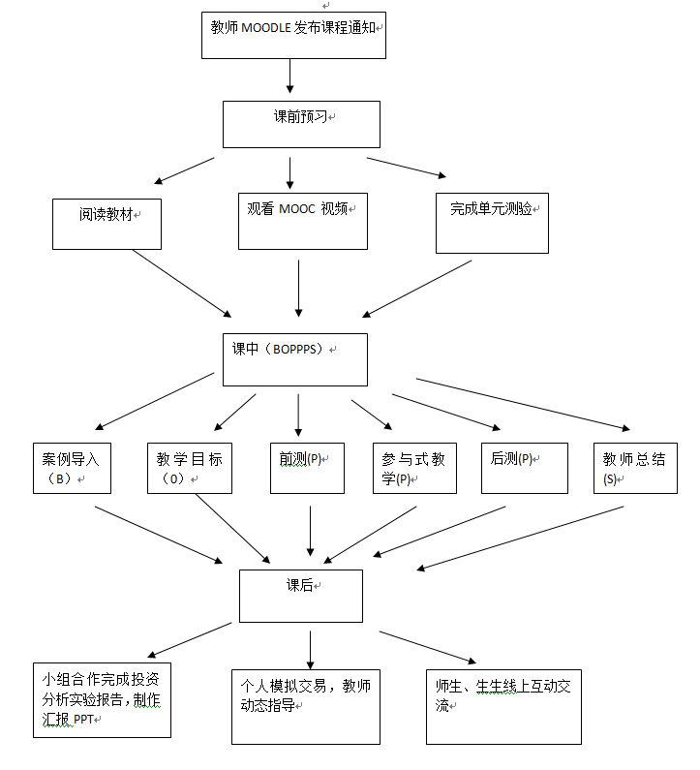

七、教学总结与反思
课堂展示了行业分析的主要思路与方法，引导学生运用所学知识进行行业分析的一般应用，并能够形成独立的分析逻辑，不足地方在于时间比较紧，课程不能进一步深入，需要通过课后的进一步通过延伸和拓展性的作业，查阅资料对实际中的行业涨跌动因进行分析评价和预测。
行业分析所用图表附录：
图1
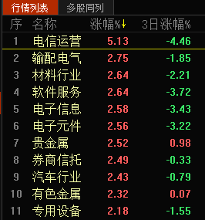
图2
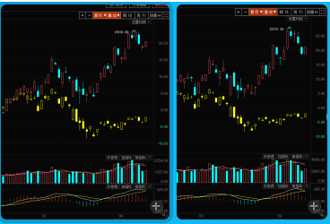
图3

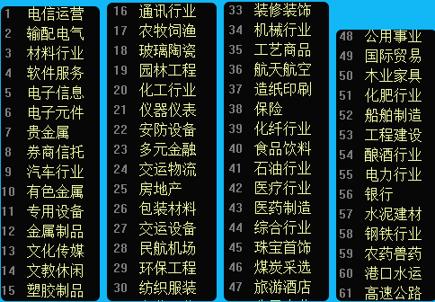
图4
